交友互动SPA平台设计与实现

Design and Implementation of Interactive Single Page Application Platform for Making Friends

学生姓名 | 谷翠婷 | 学号 |  | 201511621609
所在学院 | 数学与计算机学院 |  | 班级 |  | 计科1156
所在专业 | 计算机科学与技术
申请学位 | 工学学士
指导教师 | 刘利群 |  | 职称 |  | 副教授
副指导教师 |  |  | 职称
答辩时间 | 2019 年 6 月 1 日

目 录

设计总说明 I
introduction II
1 绪论 1
1.1 研究背景 1
1.2 国内外研究现状 1
1.2.1 国外现状 1
1.2.2 国内现状 1
1.3 研究目的及意义 2
1.4 研究方案及内容 2
2 开发相关技术 2
2.1 Vue前端框架 2
2.2 B/S架构 2
2.3 NodeJs 3
2.4 Koa2框架 3
2.4.1 Koa2简单介绍 3
2.4.2 koa-router 3
2.4.3 Mongoose 3
2.5 Axios 4
2.6 MongoDB数据库 4
3 系统需求分析 4
3.1 可行性分析 4
3.1.1 技术可行性 4
3.1.2 经济可行性 4
3.1.3 操作可行性 4
3.2 功能需求分析 5
4 系统总体设计 5
4.1 平台功能结构设计 5
4.2 平台用例图设计 5
5 数据库设计 5
5.1 数据库表结构设计 5
5.2 数据库逻辑结构设计 7
6 系统实现 7
6.1 注册模块 7
6.2 登入模块 8
6.3 首页模块 8
6.4 聊天模块 9
6.4.1 聊天首页模块 9
6.4.2 聊天详情模块 10
6.5 用户信息模块 11
6.5.1 我的动态 11
6.5.2 我的关注 13
6.5.3 我的资料 14
6.6 交友互动平台后台管理系统 16
6.6.1 后台管理登入模块 16
6.6.2 用户信息管理模块 17
6.6.3 用户动态管理模块 18
7 总结 19
鸣 谢 20
参考文献 21

设计总说明
在我们的生活中，人与人之间的交流沟通必不可少。能够简单快捷的短时间内获取双方想要的信息成为现代社会交友分享的一个热需求。现在是互联网时代，网络高速发展，人们不出门便可知天下事。同时，随着5G时代的到来，更将这一现状推入前所未有的高峰期。但是，伴随而来的是现代社会当代青年的孤寂感。随着互联网的的发展，各类交友聊天App也随之横空出世，其中不乏功能强大、方便快捷的聊天应用。但随着功能的复杂，App的内存便水涨船高，以便是64G的大内存也支撑不了多久。
本文论述的名为“有聊么”是一个C2C纯网页端的聊天分享内容应用设计。“有聊么”应用平台的主要功能是为用户提供一个交友分享的互动，主要功能包括用户登入与注册功能、用户个人信息填写功能、用户分享个人动态功能、聊天功能、关注功能等。平台纯网页端设计意味着本应用不受任何平台的限制，只要拥有一个浏览器便可以流畅体验使用。本设计切合当前社会社交需要。可实时与亲友朋友分享内容；可实时与感兴趣的朋友进行聊天互动；可通过自身要求智能推荐好友，针对性交友。
“有聊么”平台采用前后端分离模式进行开发。前端主要采用当前最流行的三大框架之一Vue进行开发，后端采用NodeJS技术进行接口开发。前端使用了H5移动端技术，界面UI采用Vant Weapp框架开发， Vant框架组件丰富几乎覆盖了当前移动端所需要的组件，是的前端能够快速搭建并完善需求。

关键词：SPA单页面应用；Vue；NodeJS；Koa2框架；Vant Weapp；MongoDB数据库

introduction
In our lives, it is essential for people to communicate with each other. Being able to quickly and easily obtain the information that both parties want in a short period of time has become a hot demand shared by modern society. Now is the Internet age, the network is developing at a high speed, and people can know the world without going out. At the same time, with the advent of the 5G era, this situation has been pushed to an unprecedented peak. However, it is accompanied by the loneliness of contemporary young people in modern society. With the development of the Internet, various types of dating chat apps have also appeared, including many powerful and convenient chat applications. However, with the complexity of the function, the memory of the App will rise, so that the 64G large memory can not support for a long time. .

The article titled "Having Chat" is a C2C pure web-side chat sharing content application design. The main function of this design is to provide users with a friend-sharing interaction. Its functions include user login and registration, user personal information modification, user sharing personal status, chat function, and attention function. The pure web-side design of the platform means that the application is not limited by any platform, as long as it has a browser, it can be used smoothly. This design is in line with current social social needs. It can share content with friends and relatives in real time; it can chat and interact with friends who are interested in real time; you can intelligently recommend friends and target friends through your own requirements.

The "Talking" platform is developed using a front-end separation mode. The front-end is mainly developed by Vue, one of the three most popular frameworks, and the back-end uses NodeJS technology for interface development. The front end uses H5 mobile technology, and the interface UI is developed by Vant Weapp framework. The Vant framework component covers almost all the components required by the current mobile terminal, and the front end can quickly build and improve the requirements.

Keywords: SPA single page application; Vue; NodeJs; Koa2 Framwork; Vant Weapp;MongoDB database

交友互动SPA平台设计与实现

计算机科学与技术，201511621609，谷翠婷
指导教师：刘利群

绪论

研究背景
传统古老的解放孤独人们单身的方式，是通过家人或者亲戚的介绍，使用的是一种线下的交流方式。人们所得知的信息是从第三方的中介而得来，单身男女之间的交流变得古板僵硬又失去了风度。所以，现代社会的青年大多数都比较反感抵触传统方式，希望有一个直面的了解他人的信息，期待的是有所倾向后，自己主动伸出橄榄枝。
开发设计实现的交友互动SPA平台能够针对目前的僵硬现象有一定的改善意义。交友互动平台基于一个透明的平台，用户可以自由发表分享自己成长历程、心里路程以及交友的意向，包括但不限于自己的人生观、价值观、爱情观等。当双方都有意向时，才能建立通话联系，双方处于的是一个平等而友善的关系。 通过互联网平台，实现人与人之间的进一步交往，节省时间成本，减少信息误区，更快更高效的获取对象。

国内外研究现状

国外现状
互联网起兴与国外市场，对于大型交友互动平台早有涉猎与研究。用户基数比较庞大的又facebook、Twitter等，国内很多交友平台也是基于国外的原型所设计完成的。无论是国内还是国外，互联网中人与人之间的交流联系是必要的需求，需要去更深一步的研究与完善用户体验以及更多需求的实现。

国内现状
目前国内各大交友互动平台种类繁多，质量参差不齐。国内人口众多，基数庞大，同时也带来了无限商机。但是离不开人们之间的通话交流以及分享等一系列基本功能。在众多交友互动平台上，所追求的更多的不再是功能种类的繁多，更多的是一个质量的需求，人们的素质要求。陌生人之间的信任与真诚才是最重要的因素。对于页面的存在而言, 其核心价值在于传递相应的信息并且通过信息的呈现满足信息消费者的相应需求^{[2]}。为了朝着这方向发展，平台的监控能力的重要性由此可见一斑。

研究目的及意义
传统古老的解放孤独人们单身的方式，是通过家人或者亲戚的介绍，使用的是一种线下的交流方式。人们所得知的信息是从第三方的中介而得来，单身男女之间的交流变得古板僵硬又失去了风度。所以，现代社会的青年大多数都比较反感抵触传统方式，希望有一个直面的了解他人的信息，期待的是有所倾向后，自己主动伸出橄榄枝。
开发设计实现的交友互动SPA平台能够针对目前的僵硬现象有一定的改善意义。交友互动平台基于一个透明的平台，用户可以自由发表分享自己成长历程、心里路程以及交友的意向，包括但不限于自己的人生观、价值观、爱情观等。当双方都有意向时，才能建立通话联系，双方处于的是一个平等而友善的关系。 通过互联网平台，实现人与人之间的进一步交往，节省时间成本，减少信息误区，更快更高效的获取对象。

研究方案及内容
本设计是人际关系互动交友平台，以SPA单页面系统为基础，从现代社会人际交往现状出发，设计出符合人们需求的互动交流平台，旨在丰富便捷用户生活。设计实现的交友互动平台主要采用的前端构建框架是VUE，UI界面采用Vant，后台采用基于NodeJs的koa框架，使用MongoDb作为数据库。设计出一整套交友互动平台，包含用户基本功能模块与后台管理模块。本平台的功能模块采用UML建模语言进行系统设计，令整个平台的设计简洁直观而·有据可循，可循序渐进行开发。
预期目标：实现一个界面简洁大方、迅速响应而稳定、功能有吸引力而完整、操作简单、有趣灵活的交友互动平台。
前端平台的角色分为游客和用户，后端管理系统平台的角色为管理员监控平台内容。前端页面主要的功能模块包括用户信息模块、用户登入模块、聊天模块、主页动态模块。后端管理系统包括用户管理模块、用户动态内容运营管理模块。后端系统采用框架布局, 简单大方, 主要目的是突显后台管理功能^{[8]}。

开发相关技术

HTML5技术
HTML5是网站建设所需的一门主要技术，是网站当前以及未来的发展趋势。HTML5能够实现多个终端的适配，包含PC端、移动端、平板和微信端等都能适配，给网站带来更好的交互效果。在技术方面，HTML5和CSS3技术的结合，可以制作出响应式网站，在多端展示的效果尤为良好，以及便于SEO搜索引擎优化。在开发者体验方面，HTML5语言简洁方便，开发者可高效快速的进行开发，迅速响应需求，同时带来良好体验。HTML5是HTML目前最新的标准, 随着各大浏览器厂商的发展，目前被广泛应用于各智能移动终端设备, 被各种最新版本的移动浏览器所支持,新增的不少特性都对移动互联网发展具有重要的促进作用Error: Reference source not found。

Vue前端框架
Vue是一套构建用户界面的渐进式框架，只关注视图层，采用自底向上增量开发的模式进行设计，目地是通过尽可能简单的API实现响应的数据绑定以及组合不同的视图组件。Vue底层采用数据双向绑定结构，可实时让数据层与视图层双方同时实现更新。Vue既可以做简单的前端单页面应用，也可以做复杂的前端单页面应用，方便而快捷的Vue全家桶可大大缩短应用项目上线时间。

B/S架构
B/S架构（Browser/Server），是一种基于浏览器/服务器网络结构的设计模式。目前使用B/S架构最主要的应用软件是Web应用端软件。B/S架构采用浏览器请求方式，服务端响应该请求的工作模式，用户可以通过浏览器去访问互联网上由Web服务器端产生的文本、数据、图片、动画、视频点播和声音等一系列信息，从Web服务器上下载程序到本地来执行。

NodeJs
NodeJs是一个基于Chrome V8 引擎的Javascript运行环境，底层是基于C++进行开发的。NodeJs使用了一个事件驱动、非阻塞式I/O模型，使得运行轻量又高效。同时NodeJs的包管理器npm，是全球最大的开源库生态系统。NodeJs使用了一些最新的编译技术，使得用Javascript开发的代码运行速度得到极大的提升，从而降低开发难度与复杂度。NodeJS具有五大特性，分别是高性能、非阻塞、可运行于服务端、单线程、非常丰富的类库。

Koa2框架

Koa2简单介绍
Koa2是一个新的Web框架，基于Node Js进行开发，由Express幕后源码人马打造，致力于成为web应用和API开发领域中的一个更小、更富有表现力、更健壮的技术^{[4]}。利用async函数，从而丢弃回调函数，并有力地增强错误处理。同时，Koa并没有捆绑任何中间件，而是提供一套优雅的方法，快速而愉悦地编写服务端应用程序。Koa2将Node的request和response对象都封装到了context对象中，每次请求都会创建一个ctx，并且在中间件中作为接收器使用，从而可以接收请求响应。

koa-router
Koa为了保持自身的轻便简洁，并没有捆绑中间件，但是实际开发中，需要提供Restful API给前端使用。Koa-router拥有两个对象，分别是Router对象和Layer对象。Layer对象是对单个路由进行管理，包含路由路径（Path）、路由请求方法（method）和路由执行函数（middleware）,并且提供路由的验证以及params参数解析方法。Router对象则是随所有注册路由的统一管理，是面向开发者的。

Axios
Axios是一个基于Promise的HTTP库，可以在浏览器和nodejs中使用，是前后端分离开发的基础。Axios的特点是可以从浏览器中创建XMLHttpRequests，是以前AJAX的进化改良版本。同时，Axios也可以在nodejs中创建http请求，支持PromiseAPI，支持拦截请求和响应，支持转换请求与响应数据，可自动转换JSON数据，在客户端支持防御XSRF（跨站请求伪造）。对于类似这种异步交互的方式，当用户操作相应数据后，不必手动刷新或自动刷新页面就能获取最新的数据^{[6]}。

MongoDB数据库
MongoDB是一个基于分布式文件存储的数据库，基于C++语言编写开发。目标是为Web应用程序提供可扩展性的高性能的存储方案。MongoDB是一个开源的NoSQL数据库，介于关系型数据库与非关系型数据之间的数据库，是非关系型数据库中最像关系型数据库的，非常轻巧、灵活，适合在数据规模很大、事务性不强的场合下使用。同时MongoDB是一个对象数据库，没有表、行等概念，也没有固定的模式与结构，所有的数据以文档的形式存储，数据格式通常为JSON。MongoDB最大的特点以及优点是友好地支持数据的功能。

系统需求分析

可行性分析

技术可行性
本交友互动平台设计是基于B/S模式的平台设计。采用前后端分离模式进行开发。前端主要采用当前最流行的三大框架之一Vue进行开发，后端采用NodeJS技术进行接口开发。前端使用了H5移动端技术，界面UI采用Vant Weapp框架开发， Vant框架组件丰富几乎覆盖了当前移动端所需要的组件，是的前端能够快速搭建并完善需求。系统在技术实现上是可行的。

经济可行性
本交友互动平台设计是纯网页端设计意味着本应用不受任何平台的限制，只要拥有一个浏览器便可以流畅体验使用。只需要租赁一台服务器作为基础，客户端拥有足够的流量，用户之间便可愉快地进行分享交流。所以，本设计在经济上是充分可行的。

操作可行性
本交友互动平台设计是运行在浏览器端的，用户可以像浏览普通网页一样对该平台进行操作。同时本平台拥有良好的用户交互体验，以及优美的界面体验。当今社会，手机几乎是每一个人的必需品，在发达城市，人们的手机更是不能离手。而本平台设计只需一台手机，便可以注册登入成为本平台的用户，享受极致交友体验。

功能需求分析
前端平台的角色分为游客和用户，后端管理系统平台的角色为管理员监控平台内容。前端主要的功能模块分为用户模块、聊天模块、主页模块。后端主要分为用户管理模块、内容运营管理模块。
前端平台：
（1）主页内容
主页包含用户所发表的内容，包含图片、文字等。分为男、女、用户关注三大点。
（2）聊天
承载用户之间的聊天纪录，实现实时通信，可发表文字以及图片等内容。
（3）用户详情
用户本身的基本信息，包括个人资料、设置等一系列与用户相关的内容。
后台管理系统平台：
（1）用户管理
规范用户行为，监督用户所发表的内容。
（2）运营内容管理
针对一些热点内容的管理与控制，实现热更新。

系统总体设计

4.1 平台功能结构设计
本交友互动平台根据具体社交场景的应用需求，设计了相应的多个模块。具体的平台设计功能结构详情如下图4-1所示：

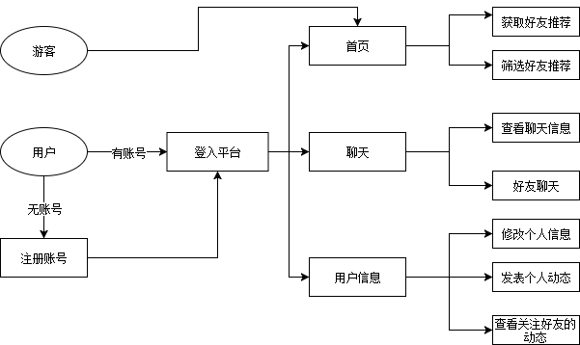

图4-1 平台功能结构图

4.2 平台用例图设计
“有聊么”平台设计主要分为三种角色身份，包括管理员、普通用户、游客。用例图如下图4-2所示 ：
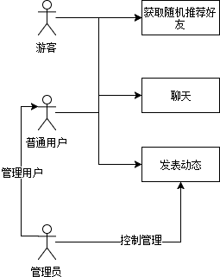
图4-2 平台用例图

数据库设计

5.1 数据库表结构设计
根据“有聊么”交友互动平台的需求分析可知，数据库表结构主要包括用户基本信息表、发表动态功能模块信息表，以及图片文件上传存储表。详细的数据库表设计如下：
- 用户表，表名称为user，用来存储用户信息，包括用户的基本信息条件以及用户对交友的需求，为智能推荐好友打下基础，表的结构定义字段如下表5-1：
表5-1 用户表
字段名 | 字段类型 | 字段描述
_id | String | 用户id,唯一标识
areaCode | String | 用户所在地区
phoneNumber | String | 手机账号，注册登入口
password | String | 用户密码
nickname | String | 用户昵称
real_name | String | 用户真名
Gender | String | 用户性别
Career | String | 用户职业
Age | String | 用户年龄
Avatar | String | 用户头像
like_list | Array | 用户关注列表
own_tags | Array | 用户自我标签
slogan | String | 用户交友宣言
command_tags | Array | 用户要求交友的标签
command_career | String | 用户要求交友职业
command_age | String | 用户要求交友年龄
createAt | Date | 用户创建时间
updateAt | Date | 用户修改信息时间

- 内容分享表，表名称为moment，用来存储用户发表的动态，包括分享内容与分享图片，表的结构定义字段如下表5-2：
表5-2 用户动态表
字段名 | 字段类型 | 字段描述
_id | String | 单条动态主键id,唯一标识
content | String | 动态内容
imgs_url | Array | 图片列表
user_id | String | 动态所属用户id
nickname | String | 用户昵称
avatar | String | 用户头像

- 文件上传表，表名称为file，用来存储用户上传的文件，包括图片等，表的结构定义字段如下表5-2：
表5-2 文件存储表
字段名 | 字段类型 | 字段描述
extension | String | 文件扩展名
name | String | 文件名
pure_name | String | 文件澄清名
uri | String | 文件网络地址

系统实现

6.1 注册模块
用户使用“有聊么”手机移动端的具体功能，需要注册成为本平台的用户，否则是游客身份，只有浏览功能，无法发起会话。平台移动端注册界面如下图6-1所示：

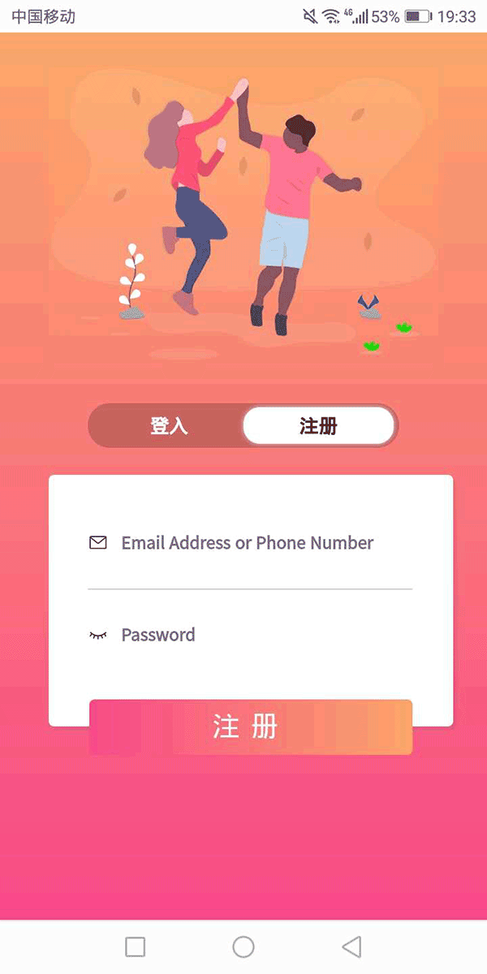

图6-1 平台注册界面

6.2 登入模块
用户关注其他用户、与其他用户创建会话、用户自己分享状态等等功能，都必须登入到“有聊么”平台上，从而才可以任意畅游使用本平台的功能，登入界面如下图所示：
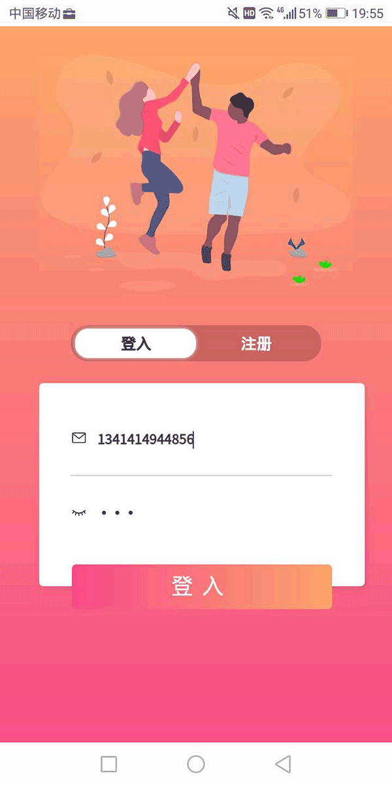

图6-2平台登入界面

6.3 首页模块
首页是智能推荐好友模块， 包含拒绝该推荐好友功能与关注该推荐好友功能。用户如果是游客角色，则是随机推荐好友，只有在注册登入本平台并且填写完整个人信息之后，系统才会智能推荐好友，缩短用户交友与寻找知己时间。首页界面如下图6-2所示：

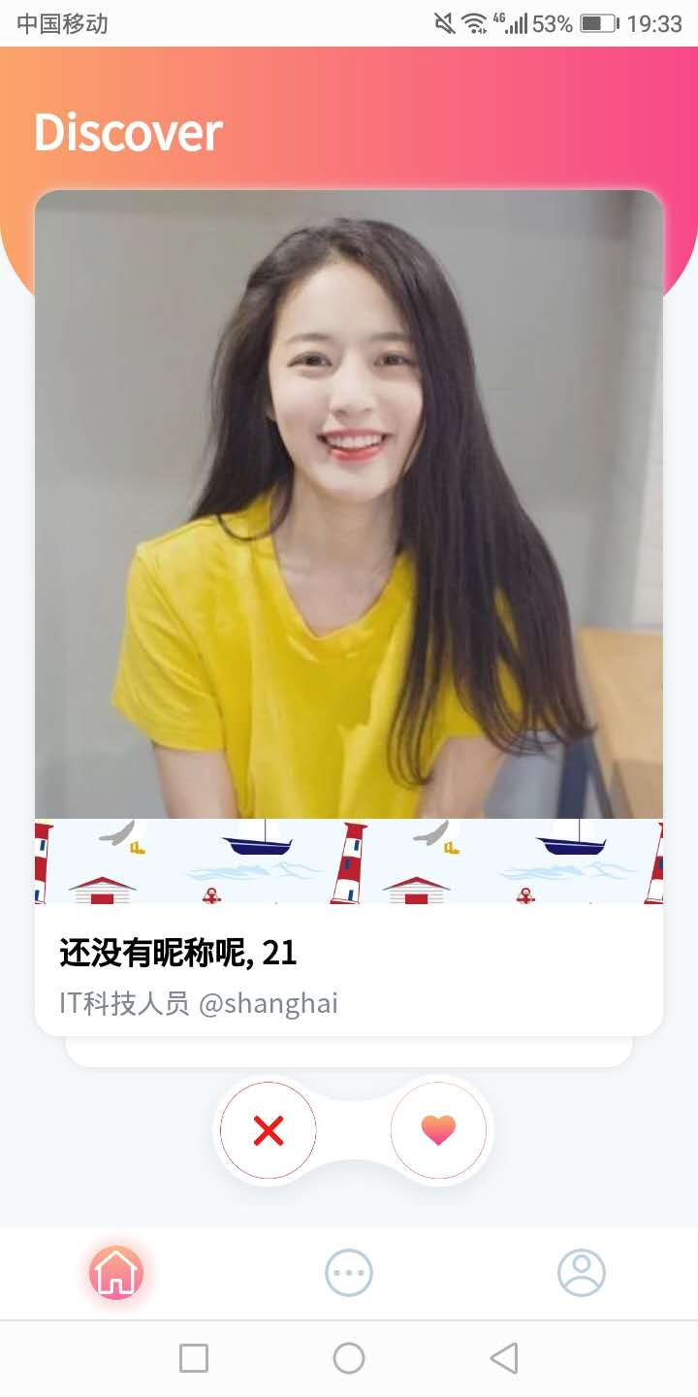

图6-2 首页界面

6.4 聊天模块
聊天模块根据设计风格以及用户交互体验的需求，分为聊天首页模块与聊天详情模块。

6.4.1 聊天首页模块
聊天首页模块具有查看当前用户自己所有的好友，以及接收好友发送的消息，可以一目了然的看到当前用户自己的聊天状况，从而可以与好友或者感兴趣的人进行交流。聊天首页界面如下图6-3所示：

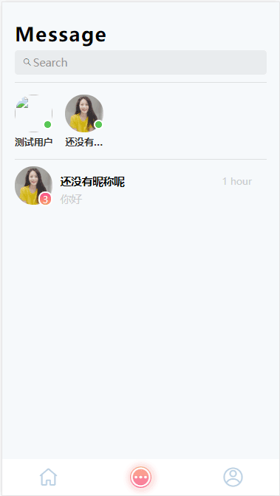

图6-3 聊天首页界面

6.4.2 聊天详情模块
聊天详情模块具有展示当前与好友聊天详情功能，用户可以实时与好友互相接收消息与发送消息，可以跨越一些平台的限制，方便而快捷，自由共同地交流兴趣爱好，甚至可以约线下面基，进行进一步的交流。聊天详情界面如下图6-4所示：
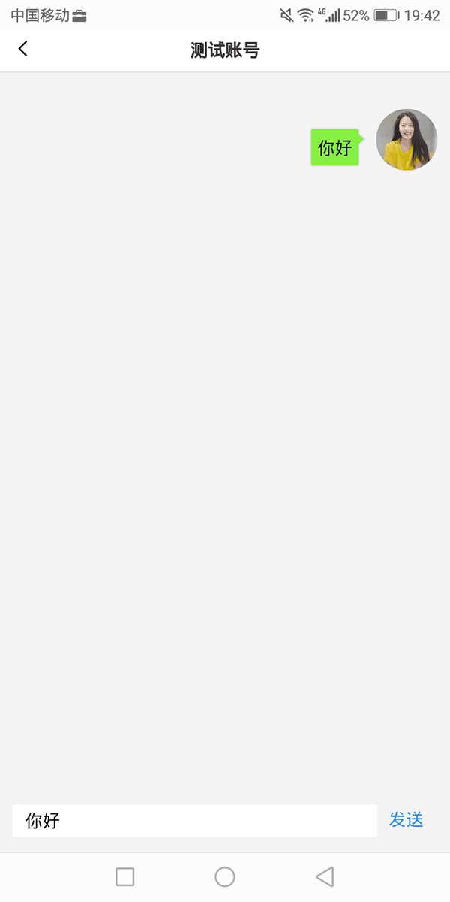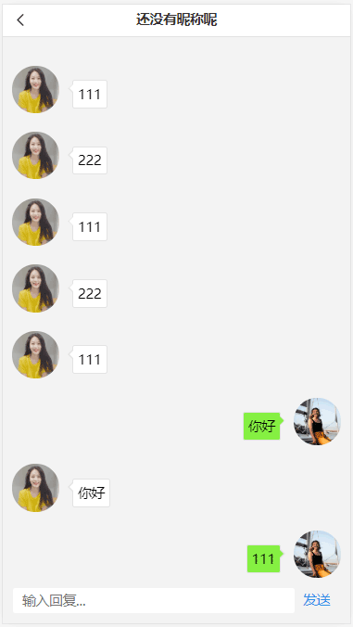
图6-4 聊天详情界面

6.5 用户信息模块
用户信息模块是集成用户所有行为信息的模块，包括三个小模块，我的动态、我的关注以及我的资料。具体功能有查看用户个人信息、修改用户个人信息、查看用户个人发表的所有状态、发表状态、实时查看所有用户个人所关注好友的状态信息。完整囊括并管理用户的所有信息。

6.5.1 我的动态
“我的动态”具体功能是查看当前用户发表的所有状态或者分享内容。界面如下图6-5所示：

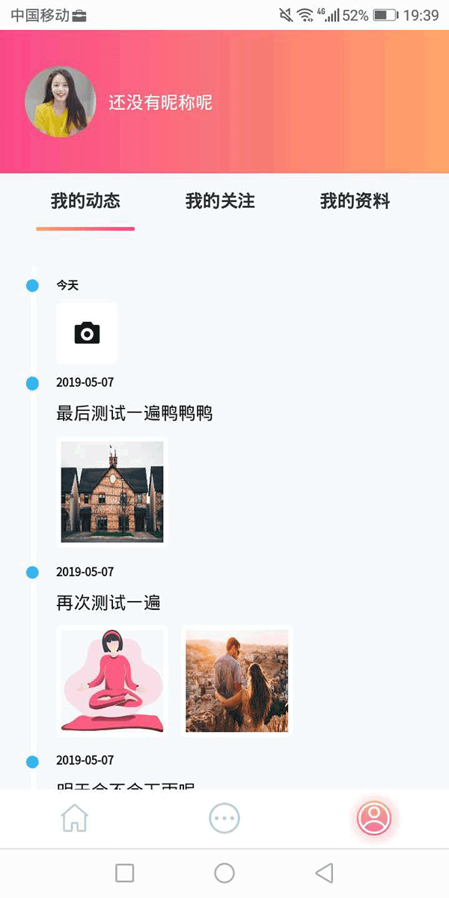
图6-5 我的动态界面

在我的动态页面中，最顶部固定是添加今天动态按钮，点击拍照按钮后，进入发表动态页面，该页面具有添加图片发表动态功能，发表动态具体界面如下图6-6所示：

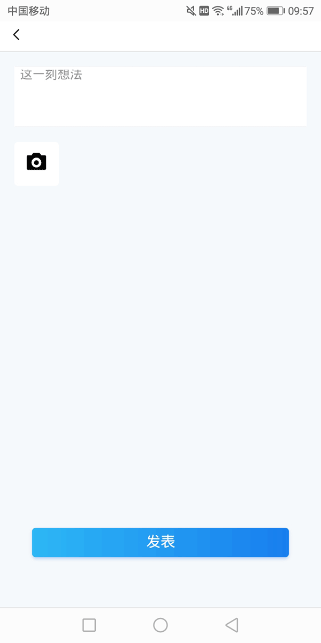

图6-6 发表动态界面

6.5.2 我的关注
“我的关注”实现查看所有用户已关注好友的动态详情功能。我的关注界面如下图6-7所示：

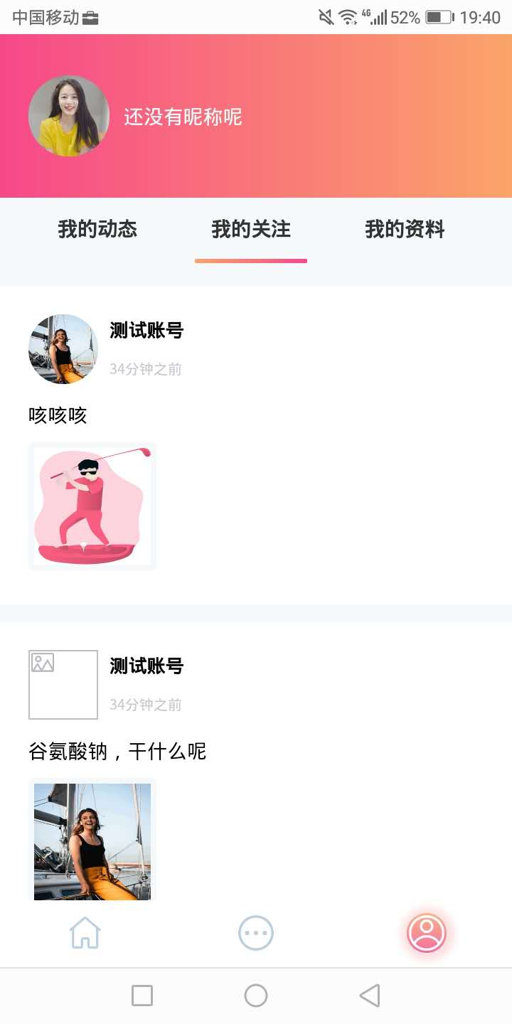

图6-7我的关注界面

6.5.3 我的资料
“我的资料”包括用户头像、用户昵称、用户真实名字、用户的性别、用户职业、用户生日、用户的自我评价以及交友期望。我的资料界面如下图6-8所示：

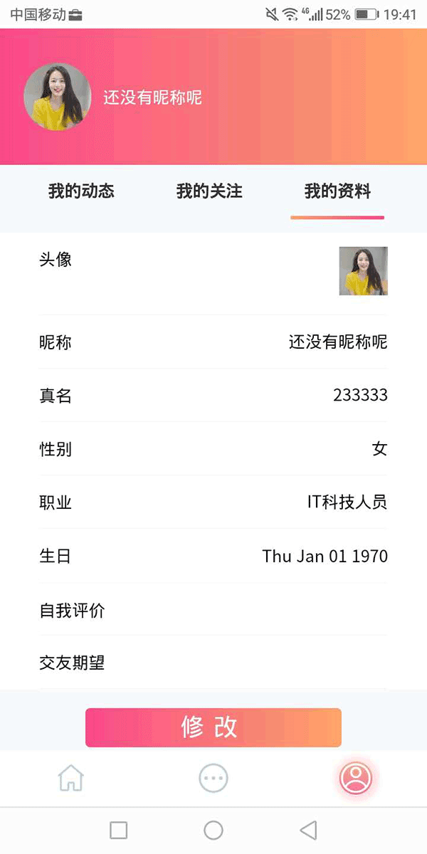
图6-8 我的资料页面

当用户点击修改按钮之后，页面会切换至填写信息界面，用户可针对自身的需求以及自身的实际状况对上面的信息进行填写，用户填写完毕后，点击确认按钮，便可提交更改，同时信息会更新到所有好友中。用户信息修改界面如下图6-9所示

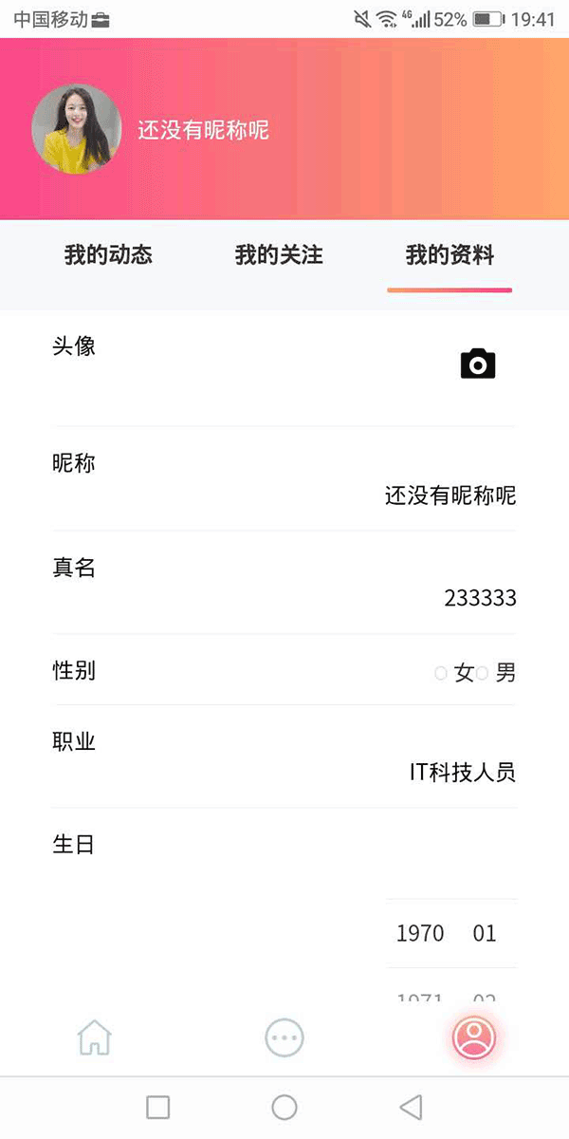

图6-9 用户信息修改界面

6.6 交友互动平台后台管理系统
本后台管理系统是对交友互动平台“有聊么”的管理控制，包括用户管理、用户信息管理以及用户动态管理。该系统展示了交友互动平台的运行状况以及用户的活跃度，为以后精准定位用户需求打下良好基础，便于进一步的优化升级平台以及系统的体验。

6.6.1 后台管理登入模块
本后台后台管理登入模块只有管理员才可以进行登入，是对“有聊么”社交平台的运营进行控制管理的入口。管理员使用自己在“有聊么”社交平台注册的账号便可以登入，使用后台管理的所有功能。后台管理登入页面如下图6-10所示：

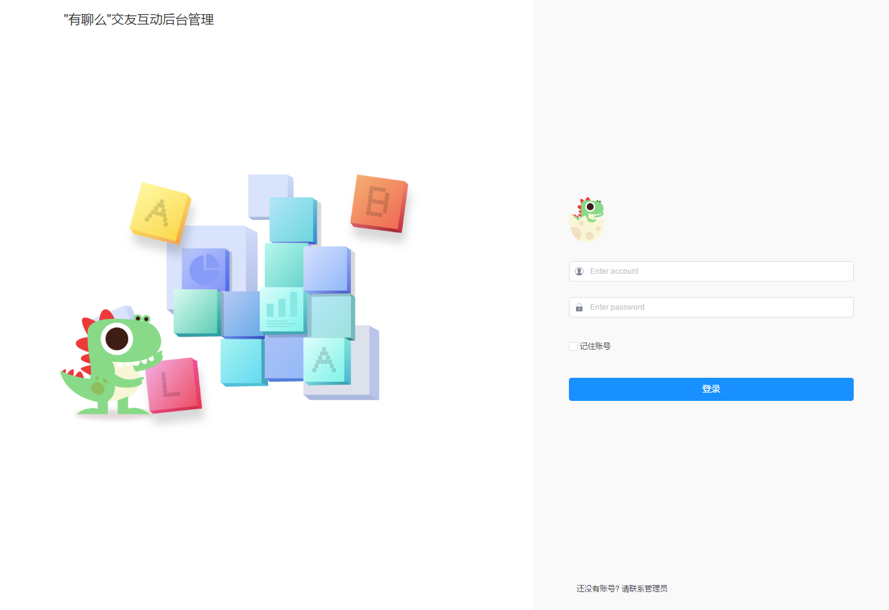

图6-10 后台管理登入界面

6.6.2 用户信息管理模块
用户信息管理模块实现对用户以及用户信息的增删改查功能。管理员可通过用户注册账号和用户昵称进行查询，通过点击查看、创建、修改和删除按钮可对数据库的用户表进行一系列操作，完成对用户操作的功能。用户信息管理界面如下图6-11所示：

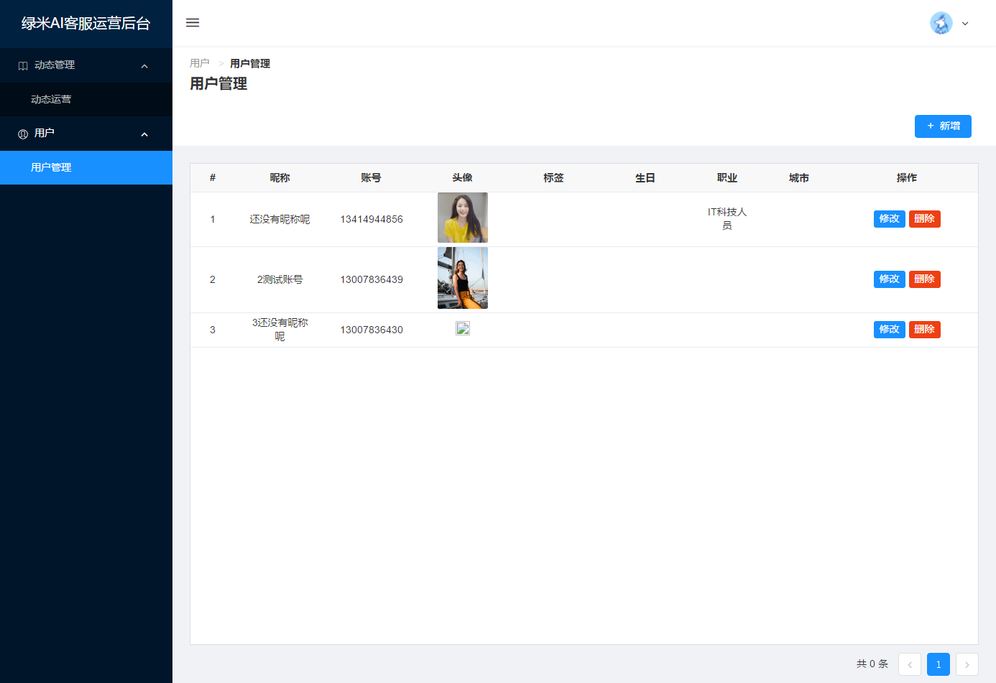

图6-10 用户信息管理界面

6.6.3 用户动态管理模块
用户动态管理模块实现对用户所发表的动态进行审查功能，包括对用户发表的状态进行增删改。管理员用户发表的动态进行审查，以防用户发表不利于政治正确的言论以及杜绝不法信息的传播。设备种类管理界面如下图6-12所示：

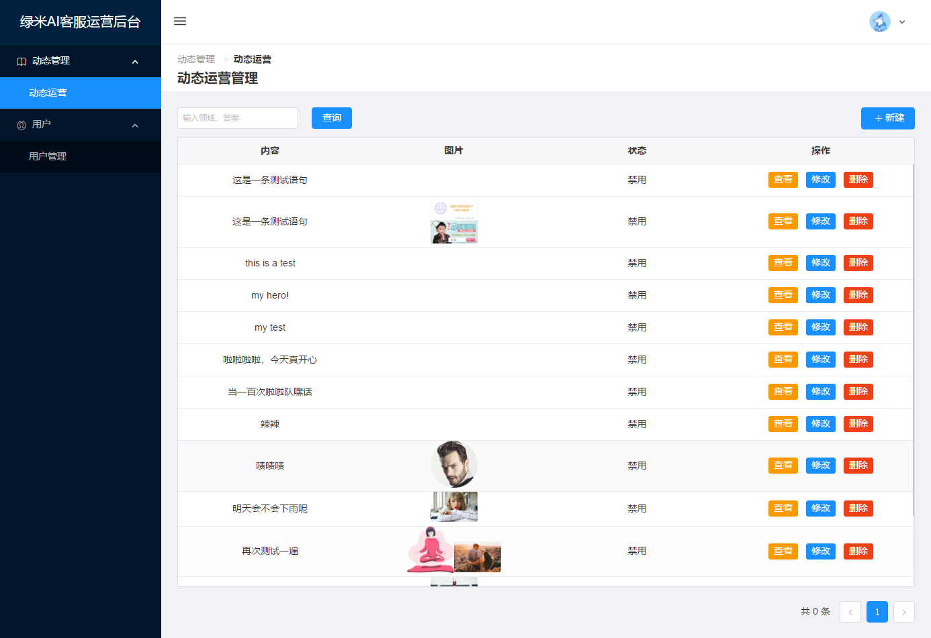

图6-11 用户动态管理界面

总结
本交友互动平台“有聊么”设计最大的特点是实现了手机网页端的实时通讯，无须下载繁重的App应用，让用户畅聊无压力。同时，本平台提供智能推荐好友，缩短寻找知己的时间。随着科技的发展，人与人之间的交流变得越来越便利。
在整个项目开发的流程当中，遇到了不少困难以及困惑。由于自己本身不是主攻后台开发，所以在后台接口方面的开发自我感觉有一些束手束脚，尤其在应用实时聊天模块，初次开发踩了了不少坑点。但是，在自己与他人的帮助下，最终完成了聊天模块的后端开发，自我感觉实属不易。为期近两个月的开发时间，参与实现开发一个完整项目从0到1的过程，在项目完整出炉的时刻，自我满足感异常强烈。在这过程当中，非常感谢自己的努力与付出以及同事同学不计回报的帮助。在开发过程中，发现无论遇到什么难点，包括难以解决bug或者产品不清晰的需求，自己的心态都要保持稳定。无法解决问题时，要使自己的身心得到放松，戒骄戒躁。
不管过程中遇到了什么坎坷疑惑，最终毕业设计完美完成，大学四年的生涯也终究要落幕。希望自己砥砺前行，不忘初心！

鸣 谢
非常感谢在刘利群导师的悉心指导之下，本论文能够顺利完成。从论文的选题到论文的撰写导师都给予不少帮助，也倾注了不少心血。导师独特的见解以及追求细致的态度都给学生留下了深刻的印象。在导师的实时督促与鞭策之下，才完成了此次的毕业设计。在此，谨向刘利群导师致以真诚的谢意。
感谢一起学习、一起各自为战的舍友们，在奋斗论文这条路上互相扶持，互相帮助。在此祝愿大家前程似锦。
在这过程当中，非常感谢自己的努力与付出以及同事同学不计回报的帮助。

参考文献

- 潘志宏,罗伟斌,柳青.基于HTML5跨平台移动应用的研究与实践[J].电脑知识与技术,2013,9(17):3992-3995.
- 陈鲱.Web前端开发技术以及优化方向分析[J].新媒体研究，2015（7）：39-40.
- 俞华锋.基于HTML5的网页设计与实现[J].科技信息,2012(29):115-116.
- http://baike.baidu.com.
- 籍慧文.B/S和C/S的架构分析[J].电子技术与软件工程,2017(05):202.
- 熊文,孙旭,张朝阳.AJAX技术在Web网站设计中的应用研究[J].计算机技术与发展,2012(03):1673-629X.
- 郭华.论数据库设计中软件工程技术的重要作用[J].计算机产品与流通,2019(05):23.
- 樊飞转.网站建设课程的案例设计教学[J].当代教育实践与教学研究,2016(01):104.
- 韩利峰,李嘉曾,黄文博,吴丽梅.基于Nodejs实现web端实时在线监测[J].仪器仪表用户,2018,25(10):80-83+4.
- Abraham Silberschatz, Henry F.Korth, S.Sudarshan. Database System concepts[M]. USA:The McGraw-Hill Companies,Inc.

